Группа P3110 К работе допущен

Студент: Романов Артём. Работа выполнена

Преподаватель: Отчет принят

**Рабочий протокол и отчет по лабораторной работе №**1

Исследование распределения случайной величины

1. Цель работы.

1) Провести многократные измерения определенного интервала времени.

2) Построить гистограмму распределения результатов измерения.

3) Вычислить среднее значение и дисперсию полученной выборки.

4) Сравнить гистограмму с графиком функции Гаусса с такими же как и у экспериментального распределения средним значением и дисперсией.

1. Задачи, решаемые при выполнении работы.

1) Получение выборки для дискретной случайной величины.

2) Исследование закона распределения случайной величины.

3) Построение гистограммы отображающей зависимость 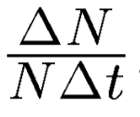 от t.

1. Объект исследования.

Случайная величина

1. Метод экспериментального исследования.
2. Многократные прямые измерения.
3. Косвенные измерения.

1. Рабочие формулы и исходные данные.

*t = 5 c, -* выбранный промежуток времени

*N = 50, -* полное количество измерений

1. 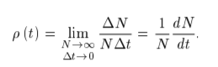 1) 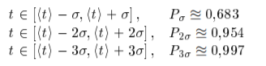
2. 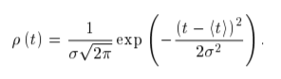
3. 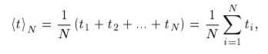
4. 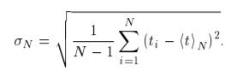
5. 
6. 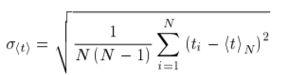
7. 
8. 

1. Измерительные приборы.

|  |  |  |  |  |
| --- | --- | --- | --- | --- |
| *№ п/п* | *Наименование* | *Тип прибора* | *Используемый диапазон* | *Погрешность прибора* |
| *1* | *секундомер* |  | До 99.99 | ±0.1секунды |
| *2* | *Часы с секундной стрелкой* |  |  | *От +40 до -20 с. В сутки* |

1. Результаты прямых измерений и их обработки (*таблицы, примеры расчетов*).

|  |  |  |  |  |  |  |
| --- | --- | --- | --- | --- | --- | --- |
| № | |  | | --- | |  | | |  | | --- | |  | | |  | | --- | |  | |
| 2 | 4,07 | -0,9674 | 0,93586276 |
| 3 | 4,13 | -0,9074 | 0,82337476 |
| 1 | 4,27 | -0,7674 | 0,58890276 |
| 4 | 4,34 | -0,6974 | 0,48636676 |
| 5 | 4,53 | -0,5074 | 0,25745476 |
| 6 | 4,6 | -0,4374 | 0,19131876 |
| 7 | 4,76 | -0,2774 | 0,07695076 |
| 8 | 4,81 | -0,2274 | 0,05171076 |
| 9 | 4,81 | -0,2274 | 0,05171076 |
| 10 | 4,87 | -0,1674 | 0,02802276 |
| 11 | 4,87 | -0,1674 | 0,02802276 |
| 12 | 4,87 | -0,1674 | 0,02802276 |
| 13 | 4,88 | -0,1574 | 0,02477476 |
| 14 | 4,94 | -0,0974 | 0,00948676 |
| 15 | 4,94 | -0,0974 | 0,00948676 |
| 16 | 4,94 | -0,0974 | 0,00948676 |
| 17 | 4,95 | -0,0874 | 0,00763876 |
| 18 | 4,95 | -0,0874 | 0,00763876 |
| 19 | 5 | -0,0374 | 0,00139876 |
| 20 | 5,01 | -0,0274 | 0,00075076 |
| 21 | 5,01 | -0,0274 | 0,00075076 |
| 22 | 5,02 | -0,0174 | 0,00030276 |
| 23 | 5,02 | -0,0174 | 0,00030276 |
| 24 | 5,06 | 0,0226 | 0,00051076 |
| 25 | 5,07 | 0,0326 | 0,00106276 |
| 26 | 5,08 | 0,0426 | 0,00181476 |
| 27 | 5,08 | 0,0426 | 0,00181476 |
| 28 | 5,14 | 0,1026 | 0,01052676 |
| 29 | 5,14 | 0,1026 | 0,01052676 |
| 30 | 5,14 | 0,1026 | 0,01052676 |
| 31 | 5,14 | 0,1026 | 0,01052676 |
| 32 | 5,15 | 0,1126 | 0,01267876 |
| 33 | 5,19 | 0,1526 | 0,02328676 |
| 34 | 5,2 | 0,1626 | 0,02643876 |
| 35 | 5,2 | 0,1626 | 0,02643876 |
| 36 | 5,21 | 0,1726 | 0,02979076 |
| 37 | 5,26 | 0,2226 | 0,04955076 |
| 38 | 5,28 | 0,2426 | 0,05885476 |
| 39 | 5,28 | 0,2426 | 0,05885476 |
| 40 | 5,32 | 0,2826 | 0,07986276 |
| 41 | 5,32 | 0,2826 | 0,07986276 |
| 42 | 5,35 | 0,3126 | 0,09771876 |
| 43 | 5,35 | 0,3126 | 0,09771876 |
| 44 | 5,4 | 0,3626 | 0,13147876 |
| 45 | 5,4 | 0,3626 | 0,13147876 |
| 46 | 5,41 | 0,3726 | 0,13883076 |
| 47 | 5,41 | 0,3726 | 0,13883076 |
| 48 | 5,49 | 0,4526 | 0,20484676 |
| 49 | 5,53 | 0,4926 | 0,24265476 |
| 50 | 5,68 | 0,6426 | 0,41293476 |
|  | $$⟨t⟩_{N}=5.0374c$$ | $$\sum_{i=1}^{N}{ }\left(t_{i}-⟨t⟩_{N}\right)=0,1948c$$ | $$σ_{N}=0.3413c$$ |
|  |  |  | $$ρ_{max}=1,168c^{-1}$$ |

1. Расчет результатов косвенных измерений (*таблицы, примеры расчетов*).

Данные для построения гистограммы

|  |  |  |  |  |  |  |  |  |
| --- | --- | --- | --- | --- | --- | --- | --- | --- |
| Границы интервалов | |  | | --- | |  | | |  | | --- | |  | | |  | | --- | |  | | |  | | --- | |  | |
| 4,07 | 3 | 0,26 | 4,13 | 0,47415694 |
| 4,3 |
| 4,3 | 2 | 0,17 | 4,34 | 1,16616993 |
| 4,53 |
| 4,53 | 3 | 0,26 | 4,6 | 0,42952649 |
| 4,76 |
| 4,76 | 12 | 1,04 | 4,87 | 1,16616993 |
| 4,99 |
| 4,99 | 18 | 1,56 | 5,08 | 0,37734979 |
| 5,22 |
| 5,22 | 11 | 0,95 | 5,35 | 1,16616993 |
| 5,45 |
| 5,45 | 3 | 0,26 | 5,53 | 0,32712555 |
| 5,68 |

Таблица 1; столбец ti:

* Наименьший промежуток из результатов измерение tmin = 4,07
* Наибольший промежуток из результатов измерений tmax = 5,68

Следовательно, у нас есть промежуток [ 4,07 ; 5,68 ]. Разбиваем данный промежуток на m = 8 равных частей.

Вычислим $∆ t= \frac{tmax-tmin}{m}= \frac{5,68-4,07}{8}=0.2$

Посчитаем количество результатов измерений, попавших в каждый промежуток,  и занесём полученные значения в Таблицу.

Вычислим опытное значение плотности вероятности:

$\frac{∆N_{1}}{N∆t}= \frac{2}{50*0,2}=0.2 c^{-1}$

Вычислим выборочное значение среднего:

$$⟨t⟩_{N}=\frac{1}{N}\left(t_{1}+t_{2}+…+t_{N}\right)=\frac{1}{N}\sum_{i=1}^{N}{ }t_{i}= \frac{251,87}{50}=5,0374$$

Вычислим выборочное среднеквадратичное отклонение:

$σ_{N}=\sqrt{\frac{1}{N-1}\sum_{i=1}^{N}{ }{\left(t_{i}-⟨t⟩_{N}\right)}^{2}}=0,3413 c.$ с

Вычислим максимальное значение плотности распределения:

с-1

Вычисляем значения плотности распределения 𝜌(𝑡) для значений t из таблицы 2, столбец 4.

Используя параметры ⟨𝑡⟩𝑁 и 𝜎𝑁 в качестве ⟨𝑡⟩ и 𝜎.

$ρ\left(t_{1}\right)=\frac{1}{σ\sqrt{2π}}\exp\left(-\frac{{\left(t_{1}-\left\langle t\right)\right)}^{2}}{2σ^{2}}\right)=1,1688*\exp\left(-\frac{{\left(4,13-5,0374\right)}^{2}}{0,06}\right)=0,4741$

Из значений плотности вероятности строим гистограмму, а также строим график по расчётным точкам плотности распределения

Стандартные доверительные интервалы

|  |  |  |  |  |  |  |  |  |
| --- | --- | --- | --- | --- | --- | --- | --- | --- |
|  | Интервал, с | | |  | | --- | |  | | | |  | | --- | |  | | | |  | | --- | |  | | |
| От | До |
| |  | | --- | |  | | 4,6961 | 5,3787 | 37 | 0,74 | 0.6798 |
|  | 4,3548 | 5,72 | 46 | 0,92 | 0.9524 |
| |  | | --- | |  | | 4,0135 | 6,0613 | 50 | 1 | 0.9936 |

1. Расчет погрешностей измерений (*для прямых и косвенных измерений*).

Для прямых:

1. Абсолютная

$Δ_{x}=\overline{x}-x_{ист}$ = 5,68-5 = 0,68

$Δ_{x}=\overline{x}-x_{ист}$ = 4,07-5 = (-0,97)

* 1. Относительная

$ε_{x}=\frac{Δ_{x}}{x_{ист}}=\frac{0,68}{5}=0,136$

$${ ε}_{x}=\frac{Δ_{x}}{x_{ист}}=\frac{-0,97}{5}= -0,194$$

1. Графики (*перечень графиков, которые составляют Приложение 2*).

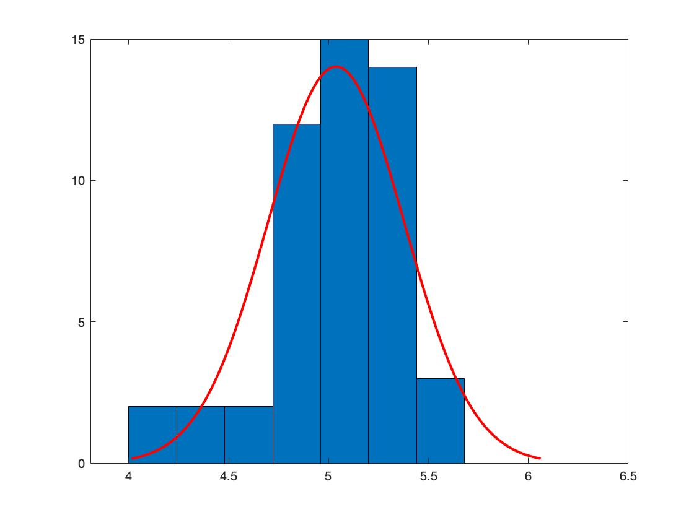

1. Вывод и анализ результатов работы:

В данной лабораторной работе мне было необходимо получить выборочную совокупность для дискретной случайной величины и исследовать закон распределения этой случайной величины.

В качестве исследуемой случайной величины был выбран результат измерения заданного промежутка времени *t=5 с.*

Я построил гистограмму распределения результатов измерения, затем

вычислил среднее значение и дисперсию полученной выборки.

Сравнил гистограмму с графиком функции Гаусса с такими же, как и у экспериментального распределения средним значением и дисперсией.

Проанализировав все сделанные мною вычисления, можно выделить такие пункты:

* Соотношения между вероятностями и долями $\frac{ΔN_{σ}}{N},\frac{ΔN_{2σ}}{N}$, … достаточно точны.
* Количество ∆N измерений и отношение $\frac{ΔN}{N}$ соответствуют нормальному распределению значениями 𝑃 вероятности.
* Среднеквадратичное отклонение среднего значения незначительно.

1. Замечания преподавателя (*исправления, вызванные замечаниями преподавателя, также помещают в этот пункт*).